- Μέτρηση του πλάτους εναλλασσόμενης τάσης με παλμογράφο

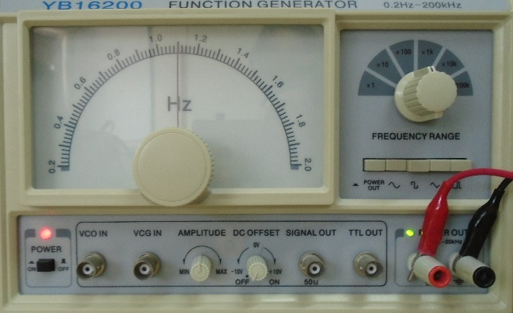
Υλικά:

1 Γεννήτρια
1 Παλμογράφος
1 Λαμπάκι
1 Βάση λυχνίας
2 καλώδια
1 Καλώδιο με κροκοδειλάκια
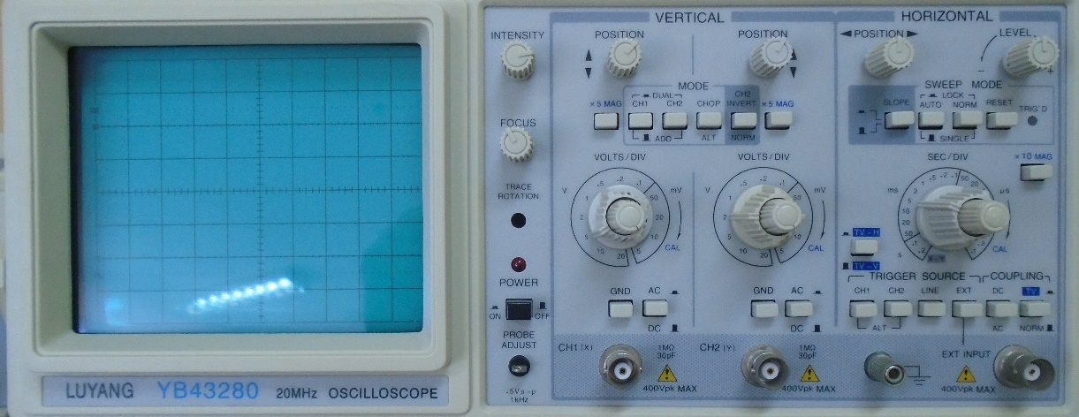

Οδηγίες:
- Συνδέστε στα άκρα της γεννήτριας ένα λαμπάκι και ανοίξτε τη γεννήτρια. Ρυθμίστε την ένταση ώστε να βλέπετε να ανάβει το λαμπάκι κανονικά. Αυξήστε τη συχνότητα μέχρι τα 50Ηz. Παρατηρήστε τη φωτοβολία.
- Αποσυνδέστε το λαμπάκι και συνδέστε την γεννήτρια με τον παλμογράφο στο κανάλι 1 (CH1).
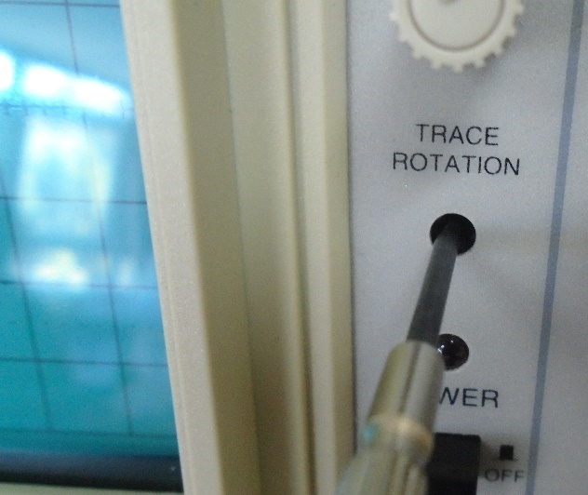
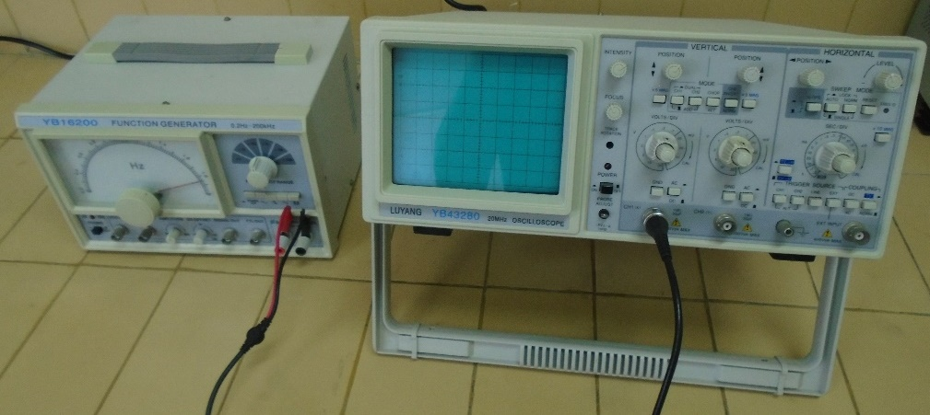
- Ανοίξτε τον παλμογράφο.
- Ρυθμίστε την εικόνα του ίχνους με τους επιλογείς INTESNSITY και FOCUS.
- Πιέστε το κουμπί GND μηδενίζοντας το σήμα εισόδου για να καθορίσετε το σημείο αναφοράς και ρυθμίστε με κατσαβίδι (εικόνα 1) το ίχνος να είναι οριζόντιο.
- Περιστρέψτε τον επιλογέα SEC/DIV σε σάρωση 1ms και τον επιλογέα VOLTS/DIV στα 5Volt.
- Πιέστε έξω το κουμπί GND και πατήστε AUTO για αυτόματο σκανδαλισμό.
- Μετρήστε την κατακόρυφη και οριζόντια απόσταση μιας κυματομορφής (Μπορείτε να μετακινήσετε την εικόνα για να ταυτιστεί με κάποιο σημείο που σας βολεύει και να ρυθμίσετε πλάτος και συχνότητα για να έχετε μεγαλύτερη ακρίβεια).
- Για να βρούμε την περίοδο θα πολλαπλασιάσουμε τα τετραγωνάκια που αντιστοιχούν σε μία κυματομορφή (δύο κορυφές) με 1ms
- Για να βρούμε το πλάτος θα πολλαπλασιάσουμε τα τετραγωνάκια που αντιστοιχούν από το μέγιστο μέχρι το ελάχιστο του σήματος με 5Volt και θα διαιρέσουμε δια 2.

Φύλλο εργασίας – Μέτρηση του πλάτους εναλλασσόμενης τάσης με παλμογράφο
- Γιατί επιλέξαμε σε όλο τον κόσμο συχνότητα ηλεκτρικού δικτύου 50Hz;
……………………………………………………………………………………………………………………………………………………………………………….
……………………………………………………………………………………………………………………………………………………………………………….
……………………………………………………………………………………………………………………………………………………………………………….
- Επιβεβαιώστε τη συχνότητα της εναλλασσόμενης τάσης που παρέχει η γεννήτρια. Υπάρχει διαφορά στις δύο τιμές;
……………………………………………………………………………………………………………………………………………………………………………….
……………………………………………………………………………………………………………………………………………………………………………….
……………………………………………………………………………………………………………………………………………………………………………….

- Μετρήστε το πλάτος της εναλλασσόμενης τάσης.
……………………………………………………………………………………………………………………………………………………………………………….
……………………………………………………………………………………………………………………………………………………………………………….
……………………………………………………………………………………………………………………………………………………………………………….
- Γράψτε την εξίσωση της εναλλασσόμενης τάσης ως συνάρτηση του χρόνου.
……………………………………………………………………………………………………………………………………………………………………………….
……………………………………………………………………………………………………………………………………………………………………………….
……………………………………………………………………………………………………………………………………………………………………………….

Παρατηρήσεις
……………………………………………………………………………………………………………………………………………………………………………….
……………………………………………………………………………………………………………………………………………………………………………….
……………………………………………………………………………………………………………………………………………………………………………….

Βιβλιογραφία
- Πειράματα Φυσικής & Χημείας – Ιωάννης Μπουρούτης
- Φυσική ΓΠ Β΄ Λυκείου
- Φυσική Κατεύθυνσης Β΄ Λυκείου
- Εγχειρίδιο Παλμογράφου LUYANG YB43280

Ο ΥΕΚΦΕ Λέσβου
Ρούγγος Γιώργος

